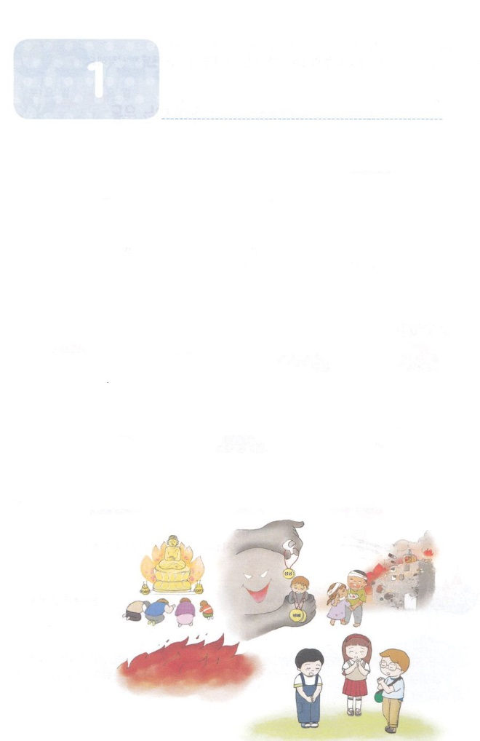

こどもが　しるべき　ピリピびとへの　てがみ

の

**か**

**ピリピ1:6**　あなたがたのうちにいきをめられたは、キリスト・イエスのがるまでにそれをさせてくださることをはくじているのです。

1.にけたのがあります

1）「どうか、たちのなるとイエス・キリストから、みとがあなたがたのにありますように。」

（ピリ1:1～2）

2）「は、あなたがたのことをうごとにのにし、あなたがたすべてのためにるごとに、いつもび

をもってり、」（ピリ1:3～4）

3）「あなたがたが、のからまで、をめることにあずかってたことをしています。」

（ピリ1:5）

2.にあって「」をるがあります

1）「あなたがたのうちにいきをめられたは、キリスト・イエスのがるまでにそれをさせてくだ

さることを･･･」（ピリ1:6）

2）「あなたがたはみな、がされているときも、をししているときも、とともにみにあ

ずかったであり、は、そのようなあなたがたを、にえているからです。」（ピリ1:7）

3）「が、キリスト・イエスののをもって、どんなにあなたがたすべてをっているか･･･」（ピリ1:8）

3.にあってをるがあります

1）「はっています。あなたがたのがのとあらゆるによって、いよいよかになり、」

（ピリ1:9）

2）「あなたがたが、にすぐれたものをけることができるようになりますように。またあなたがたが、キリストのにはでされるところがなく、」（ピリ1:10）

3）「イエス・キリストによってえられるのにたされているとなり、のえとれがわされますように。」（ピリ1:11）

4.にあってをるがあります

1）「のにこったことが、かえってをさせることになったのを･･･」（ピリ1:12）

2）「がキリストのゆえにされている、ということは、･･･すべてのにもらかになり、」 （ピリ1:13）

3）「は、がされたことにより、･･･ますますにのことばをるようになりました。」

（ピリ1:14）

5.まことののがあります（ピリ1:15～30）

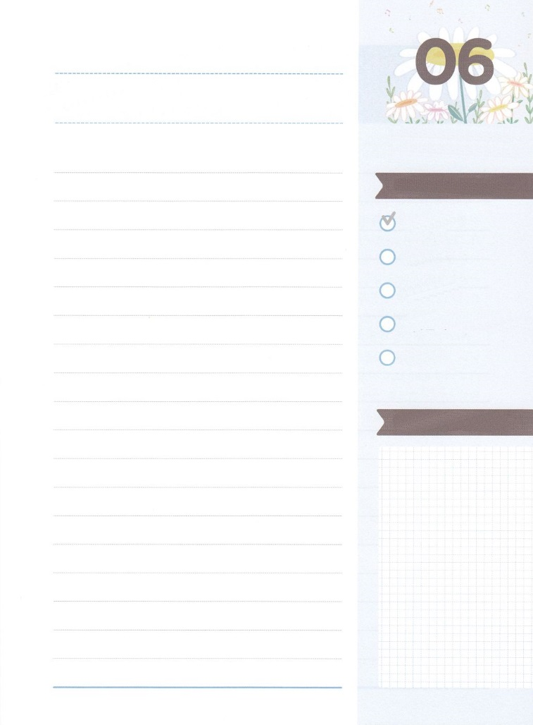

みことばのタイトル

（）

のをしてをささげ

みことばをのにする

ことまで、すべてがです

ののチェック

　＜どものりの＞

　をむ

るみことば

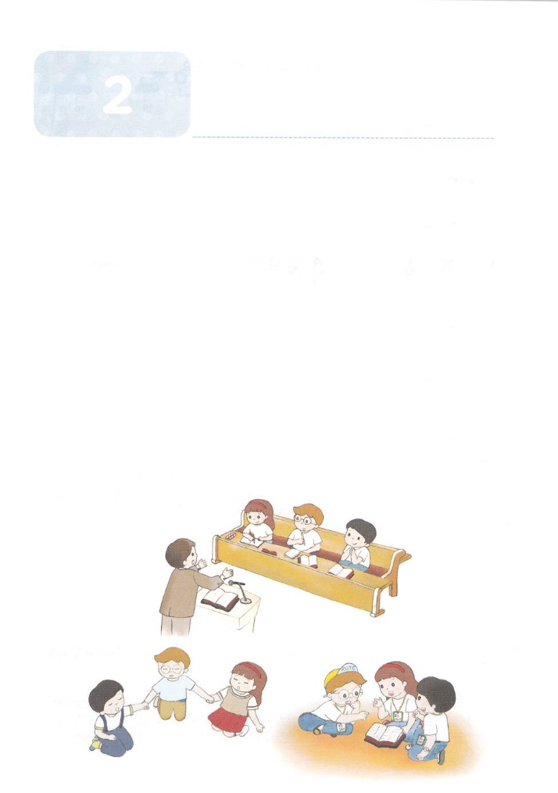

こどもが　しるべき　ピリピびとへの　てがみ

の

**か**

**ピリピ2:6**　キリストはのであるなのに、のありをてられないとはえず、

1.がえるべきのがあります

1）あわれみです（ピリ2:1）

2）をつにすることです（ピリ2:2）

3）へりくだったです（ピリ2:3）

2.がえるべきのがあります

1）キリストのえです（ピリ2:5）

2）キリストのようにえるのをとります（ピリ2:6～8）

3）すべてのにまさるをわうです（ピリ2:9～11）

3.がえるべきのがあります

1）は、みこころのままに、あなたがたのうちにいてをてさせ、をなわせてくださるのです（ピリ2:13）

2）のしたことがむだではなく、したこともむだでなかったことを、キリストのにることができます（ピリ2:16）

3）のえととともに、ぎのえとなっても、はびます

（ピリ2:17～18）

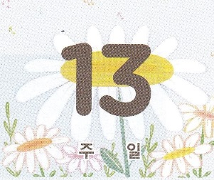

みことばのタイトル



（）

のをしてをささげ

みことばをのにする

ことまで、すべてがです

ののチェック

　＜どものりの＞

　をむ

るみことば

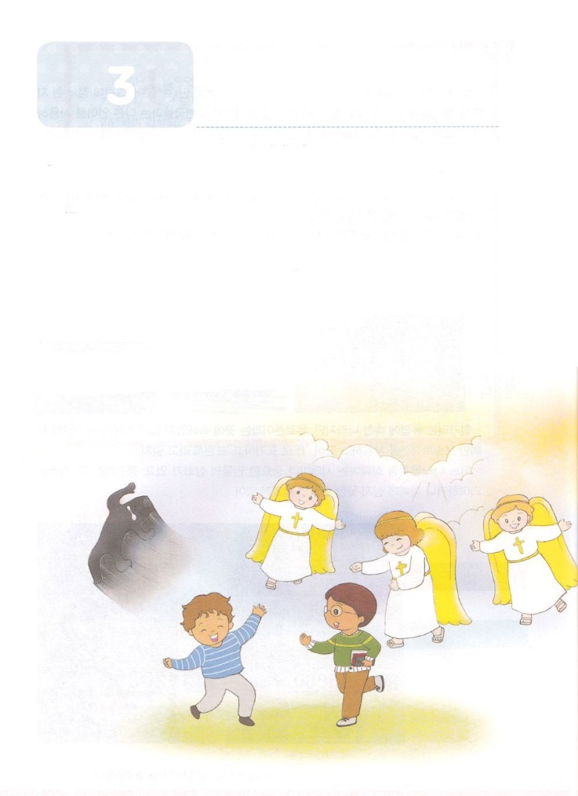

こどもが　しるべき　ピリピびとへの　てがみ

**か**

の

**ピリピ3:1～21**　けれども、たちのはにあります。そこからイエス・キリストがいとしておいでになるのを、たちはちんでいます。キリストは、をごにわせることのできるによって、たちのしいからだを、ごののからだとじにえてくださるのです。 （20～21）

1.とそののことがあります（ピリ3:1～8）

2.のいがあります（ピリ3:9）

3.のがあります（ピリ3:12～14）

4.のがあります（ピリ3:20）

5.のがあります（ピリ3:21）



みことばのタイトル

（）

のをしてをささげ

みことばをのにする

ことまで、すべてがです

ののチェック

　＜どものりの＞

　をむ

るみことば



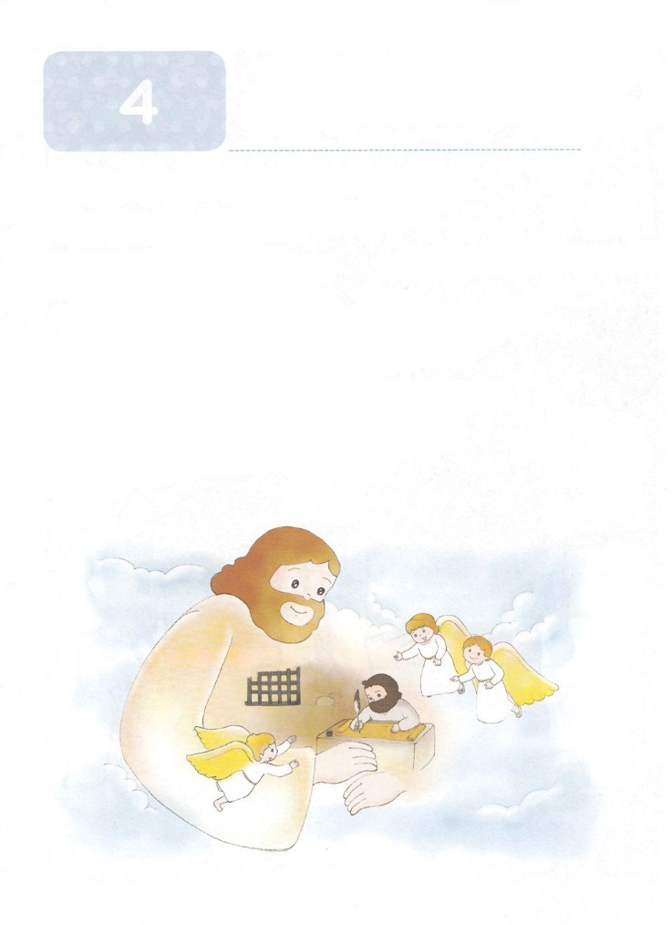

こどもが　しるべき　ピリピびとへの　てがみ

**か**

　の

**ピリピ4:13**　は、をくしてくださるによって、どんなことでもできるのです。

1.をったのがあります（ピリ4:1～3）

2.のとなったがあります

1）いつもにあってびます（ピリ4:4）

2）なを、すべてのにらせます （ピリ4:5）

3）もいわないであらゆることにします （ピリ4:6）

4）りのえをけます（ピリ4:6～7）

3.のがあります

1）にあってにびます （ピリ4:10）

2）がくださったことにします（ピリ4:11～12）

3）「をくしてくださるによって 」がです（ピリ4:13）

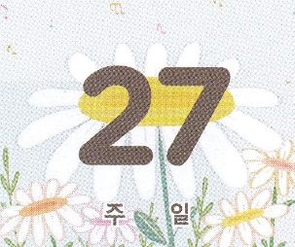

みことばのタイトル



（）

のをしてをささげ

みことばをのにする

ことまで、すべてがです

ののチェック

　＜どものりの＞

　をむ

るみことば